ГОСУДАРСТВЕННОЕ АВТОНОМНОЕ ПРОФЕССИОНАЛЬНОЕ ОБРАЗОВАТЕЛЬНОЕ УЧРЕЖДЕНИЕ
ЧУВАШСКОЙ РЕСПУБЛИКИ
«ЧУВАШСКИЙ ПЕДАГОГИЧЕСКИЙ КОЛЛЕДЖ ИМЕНИ Н.В. НИКОЛЬСКОГО»
МИНИСТЕРСТВА ОБРАЗОВАНИЯ ЧУВАШСКОЙ РЕСПУБЛИКИ

Конкурсное задание
ФИНАЛЬНЫЙ ОЧНЫЙ ЭТАП
по компетенции «Программирование»
2025-2026
5-7 лет

1. ЗАДАНИЕ ФИНАЛЬНОГО ОЧНОГО ЭТАПА
Содержанием конкурсного задания компетенции «Программирование» для финального очного этапа является:
Участникам предлагается разработать алгоритм прохождения усложненного лабиринта с ловушками, используя визуальные команды (стрелки). Цель – корректно и оптимально провести персонажа от точки старта (А) к точке финиша (Б), избегая ловушек, соблюдая правила и минимизируя количество шагов.

2. МЕСТО И ВРЕМЯ ПРОВЕДЕНИЯ
- Место проведения: Чувашский педагогический колледж имени Н.В. Никольского
- Помещение: Учебный класс с индивидуальными рабочими местами
- Продолжительность: 60 минут (1 час)
- Формат: Индивидуальное выполнение задания

3. ОБОРУДОВАНИЕ, ИНСТРУМЕНТЫ, РАСХОДНЫЕ МАТЕРИАЛЫ
- Распечатанный лабиринт на листе А4 (предоставляется организаторами)
- Лист для алгоритма (шаблон со стрелками)
- Цветные карандаши или фломастеры
- Простой карандаш
- Ластик
- Линейка

4. ОПИСАНИЕ УСЛОЖНЕННОГО ЛАБИРИНТА

4.1. Структура лабиринта
- Размер поля: 16×16 клеток (увеличенный по сравнению с дистанционным этапом)
- Точка старта (А): зелёная клетка в левом верхнем углу
- Точка финиша (Б): синяя клетка в правом нижнем углу
- Белые клетки: безопасный путь (можно ходить)
- Серые клетки: стены (нельзя проходить)
- Красные клетки: ловушки (нельзя наступать)
- Жёлтые клетки: медленный путь (каждая жёлтая клетка = 2 шага)
- Фиолетовые клетки: телепорты (пара клеток, переход с одной на другую)

4.2. Типы ловушек и препятствий
В финальном лабиринте присутствуют различные типы препятствий, которые усложняют прохождение:
1. Ловушки (красные клетки)
- Количество: 6-8 клеток
- Расположение: на пути, рядом с основным маршрутом
- Правило: наступать НЕЛЬЗЯ, игра заканчивается
- Штраф: −10 баллов за каждое попадание
2. Медленные зоны (жёлтые клетки)
- Количество: 4-6 клеток
- Расположение: на некоторых участках пути
- Правило: проходить МОЖНО, но это считается как 2 шага вместо 1
- Влияние: ухудшает оптимальность алгоритма
3. Телепорты (фиолетовые клетки)
- Количество: 1 пара (2 клетки с номерами T1 и T1)
- Расположение: в разных частях лабиринта
- Правило: при входе на одну клетку телепорта персонаж мгновенно оказывается на парной клетке
- Использование: необязательно, но может сократить путь
4. Усложненная структура
- Количество тупиков: 3-4 (больше, чем в дистанционном этапе)
- Количество развилок: 4-5 точек выбора пути
- Петли: 1-2 участка, где можно зациклиться
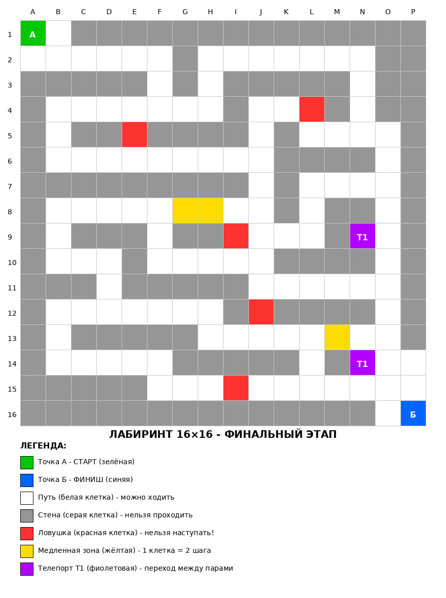

5. ПРАВИЛА ПРОХОЖДЕНИЯ ЛАБИРИНТА

5.1. Правильное выполнение
- Персонаж стартует из зелёной клетки (точка А)
- Движение происходит строго по белым клеткам или через специальные клетки
- Одна стрелка = один шаг в соседнюю клетку (вверх ↑ / вниз ↓ / влево ← / вправо →)
- Стрелки выполняются строго по порядку слева направо, без изменения во время выполнения
- Серые клетки (стены) – нельзя заходить, ставить стрелки, перепрыгивать
- Красные клетки (ловушки) – нельзя наступать ни при каких условиях
- Жёлтые клетки (медленные) – можно проходить, но каждая считается как 2 шага
- Фиолетовые клетки (телепорты) – можно использовать для быстрого перемещения
- Алгоритм считается выполненным успешно, если персонаж дошёл до синего финиша (точка Б)

5.2. Запрещённые действия (ошибки)
- Заход на серую клетку (стену)
- Заход на красную клетку (ловушку)
- Выход за границу игрового поля
- Диагональное движение (можно только вверх/вниз/влево/вправо)
- Исправление стрелок алгоритма во время его выполнения
- Использование стрелок сверх установленного лимита
ВАЖНО! Любое из этих действий является логической ошибкой алгоритма и влечёт снижение баллов.

6. КРИТЕРИИ ОЦЕНКИ
В данном разделе определены критерии оценки и количество начисляемых баллов. Общее количество баллов задания по всем критериям оценки составляет 100.
Раздел | Критерий | Оценка | Баллы
А | Корректность алгоритма (персонаж дошёл до финиша Б) | 20
Б | Отсутствие попаданий в ловушки (красные клетки) | 15
В | Избегание стен (серые клетки) | 10
Г | Оптимальность пути (минимум шагов) | 15
Д | Использование телепортов (если есть в лабиринте) | 5
Е | Избегание медленных зон (жёлтые клетки) | 5
Ж | Соблюдение лимита стрелок | 10
З | Логичность и планирование алгоритма | 10
И | Аккуратность оформления работы | 5
 | ИТОГО | 100

7. РАЗВИВАЕМЫЕ НАВЫКИ (SOFT/HARD SKILLS)
SOFT SKILLS | HARD SKILLS
• Креативное мышление | • Основы алгоритмизации
• Логическое планирование последовательности действий | • Пространственное мышление
• Нацеленность на результат | • Понимание последовательности команд
• Умение решать технические задачи | • Оптимизация решения задачи
• Принятие решений при выборе маршрута | • Работа с условиями и ограничениями
• Работа в условиях ограниченного времени | • Анализ и избегание ошибок
• Внимание к деталям | • Использование специальных элементов (телепорты)
• Умение предвидеть последствия действий | • Планирование маршрута

8. ТРЕБОВАНИЯ К ОФОРМЛЕНИЮ РАБОТЫ
- Участник заполняет титульный лист с указанием:
- ФИО участника
- Дата рождения
- Образовательная организация
- ФИО наставника
- Алгоритм создаётся на специальном шаблоне со стрелками
- Стрелки должны быть написаны чётко и разборчиво
- Можно использовать цветные карандаши для обозначения разных участков пути
- При необходимости участник может сделать черновик на отдельном листе
- Окончательный вариант алгоритма сдаётся на проверку в чистовом виде

9. ЗАКЛЮЧЕНИЕ
Финальный очный этап компетенции «Программирование» для возрастной категории 5-7 лет разработан с учётом возрастных особенностей участников и направлен на развитие алгоритмического мышления, логики, планирования и пространственного восприятия.
Усложнённый лабиринт с ловушками, медленными зонами и телепортами позволяет оценить не только способность участника найти путь от точки А до точки Б, но и его умение оптимизировать решение, избегать ошибок и использовать дополнительные возможности.
Формат очного выполнения задания обеспечивает объективность оценки, предотвращает использование посторонней помощи и позволяет экспертам наблюдать за процессом работы участника, оценивая не только конечный результат, но и ход мышления.
Презентация своего решения перед экспертами развивает коммуникативные навыки участников и позволяет им продемонстрировать понимание собственного алгоритма.

